Pom.xml文件报错及解决方法

1. pom文件第一行报错，unknown。如果所示

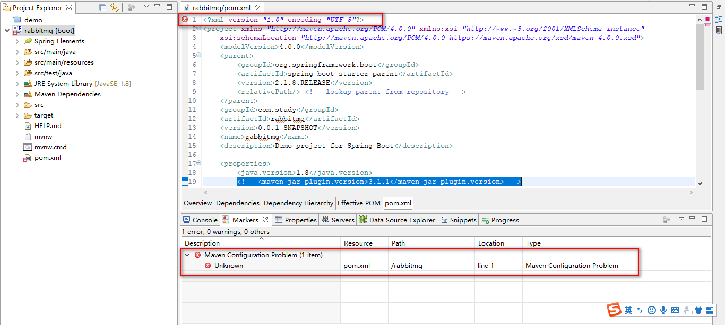

**报错原因**：maven的插件版本的问题,造成与IDE的不兼容

**解决方法**：在pom中加上 <maven-jar-plugin.version>3.1.1</maven-jar-plugin.version>就可以了

|  |
| --- |
| <properties>  <java.version>1.8</java.version>  <spring-cloud.version>Greenwich.SR1</spring-cloud.version>  <maven-jar-plugin.version>3.1.1</maven-jar-plugin.version>  </properties> |